**Sistem Monitoring Kendaraan Secara Real Time Berbasis Android Menggunakan Teknologi CouchDB Di PT. Pura Barutama**

**Hasil Jurnal :**

Sistem monitoring kendaraan dalam penelitian ini terdiri dari 2 apliaksi utama yaitu :

1. Aplikasi sisi driver

Aplikasi sisi driver menggunakan aplikasi tracker yang berfungsi sebagai penganti GPS tracker berbasis SMS.

1. Aplikasi sisi administrator (viewer)

Aplikasi viewer adalah palikasi yang digunakan oleh administrator untuk melihat posisi setiap kendaraan yang sudah terpasang aplikasi tracker melalui API Google Maps, serta lapporan live dari setiap driver kendaraan.

Garis besar proses bisnis dengan sistem monitoring yang baru adalah sebagai berikut:

1. Driver menggunakan aplikasi tracker untuk login dan memulai pengiriman barang.
2. Bila terjadi kendala di perjalanan, driver dapat melaporkan kendala melalui aplikasi tracker.
3. Ketika barang sudah sampai tujuan, driver melakukan verifikasi dengan scan QR code yang dimiliki customer.
4. Informasi letak kendaraan, laporan driver, dan status verifikasi barang dapat dipantau oleh masing-masing unit produksi menggunakan aplikasi viewer. Aplikasi viewer/sisi administrator juga dapat melakukan override pada proses verifikasi apabila terdapat masalah pada sistem verifikasi dengan QR code oleh aplikasi tracker/sisi driver.

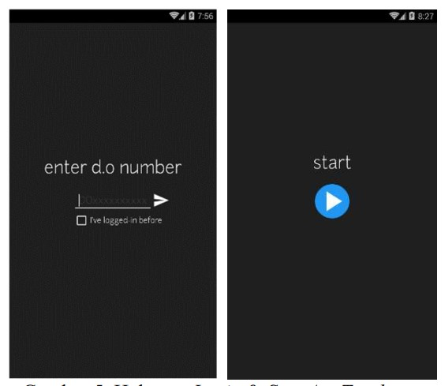

**Gambar 5.** Halaman Login & StartAppTracker

Sistem monitoring/tracking kendaraan dimulai saat driver melakukan login melalui aplikasi tracker menggunakan nomor delivery order yang telah diberikan sebelumnya. Untuk melakukan login, smartphone driver harus terkoneksi ke jaringan lokal PT. Pura Barutama untuk mencocokkan nomor delivery order yang dimiliki driver, dengan nomor delivery order yang ada di database lokal. Pada halaman login juga disediakan checkbox “I’ve logged in before”, yang berfungsi untuk melakukan login di luar jaringan lokal Pura dengan syarat sudah pernah melakukan login di jaringan lokal. Jika masukan driver valid, maka driver akan dibawa pada halaman start untuk memulai menjalankan sistem tracking. Antarmuka halaman login dan start tracking dapat dilihat pada Gambar 5.

Service sistem monitoring kendaraan akan dijalankan dalam perangkat Android setelah driver menekan tombol start pada layar aplikasi. Mekanisme start service ini melalui beberapa proses :

1. Melakukan knocking ke server untuk mendaftarkan IP address perangkat Android.
2. Jika IP address perangkat sudah terdaftar maka perangkat diijinkan untuk mengakses port database CouchDB.
3. Aplikasi tracker akan membuat koneksi ke database CouchDB.
4. Terakhir service tracking akan dijalankan untuk melaporkan setiap perubahan data lokasi kendaraan yang didapat dari GPS perangkat Android ke database CouchDB.

Mekanisme knocking perlu dilakukan untuk mencegah akses dari pihak yang tidak bertanggung jawab ke database CouchDB. Knocking dilakukan dengan mengakses port tertentu pada host server (yang bersifat rahasia) untuk sekadar mendaftarkan IP address agar mendapat akses untuk mengakses port yang lainnya. Request knocking dilakukan sebelum aplikasi dapat mengakses port CouchDB.

Jika knocking berhasil, maka aplikasi akan mencoba untuk membuat koneksi ke database CouchDB. Koneksi ke dalam CouchDB tidak sama dengan koneksi ke database SQL. Koneksi ke database CouchDB, atau sebagian besar real time database, bersifat persistent atau tetap. Koneksi akan terus terhubung bukan hanya saat melakukan query saja seperti pada database SQL.

Setelah koneksi dibuat, maka aplikasi akan mendaftarkan data kendaraan yang melakukan login ke database CouchDB. Data yang dibuat merupakan data kendaraan dan data laporan kendaran. Data dalam CouchDB akan disimpan dalam bentuk JSON.

Selanjutnya aplikasi tracker akan mengirimkan data latitude dan longitude untuk mengupdate record yang ada pada database CouchDB untuk melakukan tracking. Update data lokasi kendaraan dilakukan dengan cara :

1. Aplikasi mengambil nilai latitude dan longitude dengan modul GPS yang terintegrasi pada perangkat Android.
2. Mengupdate record pada database dengan menyertakan revision id “_rev” dari record terakhir.
3. Jika update maka lakukan proses reconnect ke database CouchDB. Setiap kali suatu record pada CouchDB dilakukan proses update maka atribut _rev akan berubah, sedangkan untuk melakukan update dibutuhkan nilai _rev yang terakhir. Hal ini disebabkan karena adanya proteksi dari CouchDB yang berfungsi untuk menjaga validitas nilai (hanya record terakhir/yang paling baru yang dapat diupdate).

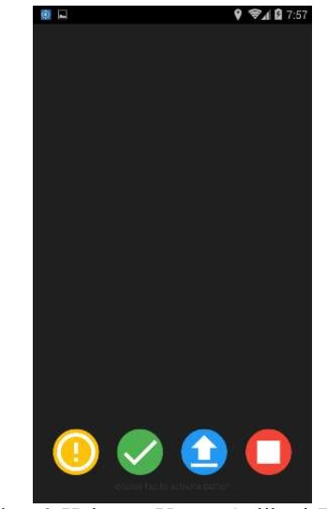Pengambilan data lokasi kendaran menggunakan classLocationListener yang tersedia dalam Android SDK. Untuk mencapai performa aplikasi yang baik sekaligus penggunaan baterai yang hemat, maka perubahan lokasi hanya akan dicatat ketika perangkat telah bergerak sejauh minimal 200 meter dan 15 detik. Ini menyebabkan perangkat tidak akan mengirimkan posisinya terus-menerus jika hanya berdiam dalam satu tempat yang sama.

**Gambar 6.** Halaman Utama Aplikasi Tracker

Fitur tambahan yang ada pada aplikasi tracker adalah adanya fitur pelaporan untuk driver. Fitur ini dibuat untuk menanggulangi kurangnya komunikasi driver kepada unit yang menyebabkan ketidak jelasan jika terjadi delay dalam pengiriman barang. Fitur ini dapat diakses melalui halaman utama aplikasi tracker yang akan muncul setelah service tracking sudah berjalan. Terdapat 4 menu dalam halaman utama aplikasi tracker yang dapat dilihat pada Gambar 6, menu dari kiri ke kanan adalah : (1) menu report, (2) menu verification, (3) menu final report, dan (4) menu stop tracking service.

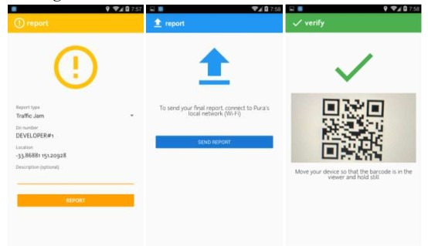

**Gambar 7.** Halaman Report, Verification, dan Final Report

Menu report (Gambar 7) digunakan untuk melaporkan setiap kejadian yang ada dalam perjalanan. Fitur ini akan menyimpan setiap laporan driver ke dalam database SQLiteinternal Android. Data laporan yang disimpan adalah: jenis laporan, nomor delivery order, waktu kejadian, lokasi, dan keterangan. Data yang disimpan dari fitur report ini akan dilaporkan saat driver sudah sampai di PT. Pura dan digunakan untuk melakukan audit perjalanan yang dilakukan.

Saat driver sudah sampai di tujuan, driver wajib untuk melakukan verifikasi sebagai bukti bahwa customer sudah menerima barang yang dikirim oleh PT. Pura menggunakan menu verification.

Sebelumnya, customer terlebih dahulu dikirimkan QR Code yang berisi kode verifikasi oleh unit di PT. Pura (fitur ini terdapat dalam aplikasi administrator). Untuk melakukan verifikasi, driver hanya perlu untuk menscan QR Code yang dimiliki customer seperti pada Gambar 7. Data verifikasi ini akan disimpan di SQLite sekaligus ke real time database agar unit dapat mengetahui segera saat driver melakukan verifikasi.

Selanjutnya, menu final report digunakan saat driver sudah kembali ke PT. Pura. Driver wajib untuk “melaporkan” perjalanannya ke sistem. Untuk melaporkan, perangkat Android harus terkoneksi ke jaringan lokal PT. Pura. Semua data perjalanan (history lokasi perjalanan dan laporan/report pada menu pertama) akan dimasukkan ke sistem (Gambar 7).

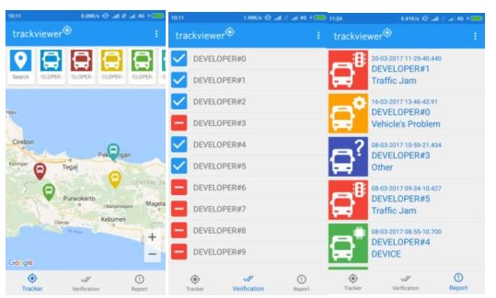

**Gambar 8**. Tampilan Setiap Menu Aplikasi Viewer

Menu terakhir, sesuai dengan namanya, menu ini akan menghentikan service tracking. Menu ini digunakan saat driver sudah tidak melakukan perjalanan atau saat aplikasi terdapat masalah sehingga membutuhkan restart.

Gambar 8 adalah tampilan dari aplikasi viewer yang digunakan administrator untuk melihat status semua kendaraan yang sedang dalam pengiriman barang. Terdapat 3 menu utama dalam aplikasi viewer :

1. Menu Tracker digunakan untuk melihat lokasi setiap kendaraan dalam peta.
2. Verification digunakan untuk melihat status verifikasi setiap barang yang dikirim.
3. Menu report digunakan untuk melihat data laporan yang dibuat driver. Tampilan menu viewer ini memanfaatkan Google Maps, di mana akan menampilkan lokasi aktif dari kendaraan yang dipantau.

Konsep real time yang ditawarkan oleh real time database dapat direalisasikan dengan adanya changes listener pada CouchDB (atau real time database lainnya). Change listener akan memberitahu kepada sistem saat terdapat record yang berubah pada database. Maka saat aplikasi tracker melakukan update terhadap salah satu record kendaraan, aplikasi viewer akan langsung mendapatkan notifikasi dan menampilkannya pada Google Maps. Proses ini lebih sederhana dan tidak memberatkan server dibanding menggunakan database SQL yang harus melakukan long polling untuk select guna mengetahui apakah terdapat record yang berubah pada database.

**KESIMPULAN**

Kesimpulan yang didapat dari penelitian ini adalah :

1. Sistem monitoring kendaraan yang dibuat pada penelitian ini dapat memberikan laporan data lokasi kendaraan secara real time dan dapat diakses dengan cepat dan akurat saat dibutuhkan.
2. Hal ini dapat dicapai dari penggunaan real time database yang diintegrasikan dengan sistem monitoring. Prototype sistem monitoring kendaraan dalam penelitian ini juga dapat digunakan untuk menggantikan sistem GPS tracker yang lama.
3. Beberapa pertimbangan untuk menggunakan sistem yang baru adalah adanya fitur real time yang tidak mengharuskan mengirim SMS hanya untuk mendapat data lokasi setiap kendaraan.
4. Sistem monitoring yang baru juga memiliki sistem pelaporan dan verifikasi barang yang terintegrasi, jadi tidak sebatas untuk keperluan tracking saja.
5. Biaya operasional yang dikeluarkan juga akan lebih sedikit karena tidak memerlukan pembelian pulsa SMS dan menyewa alat GPS tracker dengan biaya bulanan, namun cukup membeli kartu SIM penyedia akses internet.